SAŽETAK KARAKTERISTIKA LIJEKA
Praxbind®, rastvor za injekciju/infuziju, 2,5 g/50 ml
bočica, staklena, 2 x 50 ml
Proizvođač: | Boehringer Ingelheim Pharma GmbH & Co. KG
Adresa: | Birkendorfer Strasse 65, 88397 Biberach / Riss, Njemačka
Podnosilac zahtjeva: | Glosarij d.o.o.
Adresa: | Vojislavljevića 76, 81 000 Podgorica, Crna Gora

 Ovaj lijek je pod dodatnim praćenjem. Time se omogućava brzo otkrivanje novih bezbjednosnih informacija. Zdravstveni radnici treba da prijave svaku sumnju na neželjeno dejstvo ovog lijeka. Za način prijavljivanja neželjenih dejstava vidjeti odjeljak 4.8.

1. NAZIV LIJEKA

Praxbind 2,5 g/50 ml rastvor za injekciju/infuziju

INN: idarucizumab

2. KVALITATIVNI I KVANTITATIVNI SASTAV

Jedan ml rastvora za injekciju/infuziju sadrži 50 mg idarucizumaba.

Jedna bočica sadrži 2,5 g idarucizumaba u 50 ml.

Idarucizumab je proizveden tehnologijom rekombinantne DNK u ćelijama jajnika kineskog hrčka.

Pomoćne supstance sa potvrđenim dejstvom:
Jedna bočica od 50 ml sadrži 2 g sorbitola i 25 mg natrijuma (vidjeti odjeljak 4.4).

Za listu svih pomoćnih supstanci, vidjeti odjeljak 6.1.

3. FARMACEUTSKI OBLIK

Rastvor za injekciju/infuziju.

Bistar do blago opalescentan, bezbojan do svjetložut rastvor, bez vidljivih čestica.

4. KLINIČKI PODACI

4.1. Terapijske indikacije

Lijek Praxbind je specifičan antagonist dabigatrana i indikovan je kod odraslih pacijenata koji primaju lijek Pradaxa (dabigatraneteksilat) kada je potrebno brzo poništenje njegovog antikoagulantnog dejstva:
- za hitne hirurške intervencije /procedure
- u slučaju po život opasnog ili nekontrolisanog krvarenja.

4.2. Doziranje i način primjene

Samo za bolničku primjenu.

Doziranje

Preporučena doza lijeka Praxbind je 5 g (2 x 2,5 g/50 ml).

Ponovna pojava koncentracija nevezanog dabigatrana u plazmi i istovremeno produženje vrijednosti koagulacionih testova dogodila se u jednoj podgrupi pacijenata do 24 sata nakon primjene idarucizumaba (vidjeti odjeljak 5.1).

Primjena druge doze lijeka Praxbind od 5 g može se razmotriti u sljedećim situacijama:
- ponovna pojava klinički značajnog krvarenja zajedno sa produženim vremenom zgrušavanja, ili
- ako bi potencijalno ponovno krvarenje bilo po život opasno, a zapažena su produžena vremena zgrušavanja, ili
- ako je pacijentima potreban drugi hitan hirurški zahvat/hitni postupak, a imaju produžena vremena zgrušavanja.

Relevatni parametri koagulacije su aktivirano parcijalno tromboplastinsko vrijeme (aPTT), razblaženo trombinsko vrijeme (dTT) ili ekarinsko vrijeme zgrušavanja (ECT) (vidjeti odjeljak 5.1).

Maksimalna dnevna doza nije ispitana.

Ponovno započinjanje antitrombotske terapije

Terapija lijekom Pradaxa (dabigatraneteksilat) može se ponovo započeti 24 sata poslije primjene lijeka Praxbind, ako je pacijent klinički stabilan i ako je postignuta odgovarajuća hemostaza.

Nakon primjene lijeka Praxbind, u svakom trenutku se može započeti s drugom antitrombotskom terapijom (npr. heparinom niske molekulske težine), ako je pacijent klinički stabilan i ako je postignuta odgovarajuća hemostaza.

Izostanak antitrombotske terapije izlaže pacijente riziku od tromboze u njihovoj osnovnoj bolesti ili stanju.

Pacijenti sa oštećenjem bubrega

Nije potrebno prilagođavanje doze kod pacijenata sa oštećenjem bubrega. Oštećenje bubrega nije uticalo na antagonistički efekat idarucizumaba.

Pacijenti sa oštećenjem jetre

Nije potrebno prilagođavanje doze kod pacijenata sa oštećenjem jetre (vidjeti odjeljak 5.2).

Stariji pacijenti

Nije potrebno prilagođavanje doze kod pacijenata starijih od 65 godina (vidjeti odjeljak 5.2).

Pedijatrijska populacija

Bezbjednost i efikasnost lijeka Praxbind kod djece uzrasta do 18 godina nije još ustanovljena. Nijesu dostupni podaci o primjeni kod djece.

Način primjene

Intravenska primjena.

Praxbind (2 x 2,5 g/50 ml) se primjenjuje intravenski u obliku dvije uzastopne infuzije tokom 5 do 10 minuta svaka ili u obliku bolus injekcije.

Za dodatna uputstva o primjeni i rukovanju vidjeti odjeljak 6.6.

4.3. Kontraindikacije

Ne postoje.

4.4. Posebna upozorenja i mjere opreza pri upotrebi lijeka

Idarucizumab se specifično vezuje za dabigatran i sprečava njegov antikoagulantni efekat. On neće spriječiti djelovanje drugih antikoagulanasa (vidjeti odjeljak 5.1).

Terapija lijekom Praxbind može se primijeniti zajedno sa standardnim suportivnim mjerama, koje se smatraju medicinski odgovarajućim.

Preosjetljivost

Kod pacijenata s poznatom preosjetljivošću (npr. anafilaktoidnom reakcijom) na idarucizumab ili neku od pomoćnih supstanci, potrebno je oprezno procijeniti rizik primjene lijeka Praxbind nasuprot potencijalne koristi ovakvog hitnog liječenja. Ako se pojavi anafilaktička reakcija ili druga ozbiljna alergijska reakcija, potrebno je odmah prekinuti primjenu lijeka Praxbind i započeti odgovarajuću terapiju.

Nasljedna nepodnošljivost fruktoze

Preporučena doza lijeka Praxbind sadrži 4 g sorbitola kao pomoćnu supstancu. Kod pacijenata s nasljednom nepodnošljivošću fruktoze, parenteralna primjena sorbitola je povezana s prijavljenim slučajevima hipoglikemije, hipofosfatemije, metaboličke acidoze, povećanja mokraćne kiseline, akutnom insuficijencijom jetre s prekidom ekskretorne i sintetske funkcije, kao i smrti. Stoga se kod pacijenata s nasljednom nepodnošljivošću fruktoze mora procijeniti rizik terapije lijekom Praxbind u odnosu na potencijalnu korist ovakvog hitnog liječenja. Ako se lijek Praxbind primjenjuje kod ovih pacijenata, potreban je intenzivan medicinski nadzor tokom izloženosti lijeku Praxbind i 24 sata nakon izloženosti.

Tromboembolijski događaji

Pacijenti liječeni dabigatranom imaju osnovnu bolest koja ih predodređuje za tromboembolijske događaje. Poništenje terapije dabigatranom izlaže pacijente riziku od tromboze zbog njihove osnovne bolesti ili stanja. Radi smanjenja ovog rizika, potrebno je razmotriti nastavljanje terapije antikoagulansom čim je to medicinski moguće (vidjeti odjeljak 4.2).

Određivanje proteina u urinu

Lijek Praxbind izaziva prolaznu proteinuriju kao fiziološku reakciju na pretjerano taloženje proteina u bubrezima nakon bolusa/kratkotrajne intravenske primjene 5 g idarucizumaba (vidjeti odjeljak 5.2). Prolazna proteinurija ne upućuje na oštećenje bubrega, što treba uzeti u obzir pri laboratorijskim testovima urina.

Sadržaj natrijuma

Ovaj lijek sadrži 2,2 mmol (ili 50 mg) natrijuma po dozi. To je potrebno uzeti u obzir kod pacijenata koji su na dijeti s kontrolisanim unosom natrijuma.

4.5. Interakcije sa drugim ljekovima i druge vrste interakcija

Nijesu sprovedena formalna ispitivanja interakcija lijeka Praxbind i drugih ljekova. Na osnovu farmakokinetičkih svojstava i visoke specifičnosti vezivanja za dabigatran, klinički značajne interakcije s drugim ljekovima ne smatraju se vjerovatnim.

Pretklinička istraživanja idarucizumaba nijesu pokazala interakcije sa
- ekspanderima volumena
- koncentratima faktora koagulacije, kao što su koncentrati protrombinskog kompleksa (PCC-i, npr. faktor 3 i faktor 4), aktiviranim koncentratima protrombinskog kompleksa (aPPC-i) i rekombinantnim faktorom VIIa
- drugim antikoagulansima (npr. inhibitorima trombina osim dabigatrana, inhibitorima faktora Xa uključujući heparin niske molekulske težine, antagoniste vitamina K, heparin). Stoga, idarucizumab neće spriječiti efekte drugih antikoagulanasa.

4.6. Primjena u periodu trudnoće i dojenja

Trudnoća

Nema podataka o primjeni lijeka Praxbind kod trudnica. Ispitivanja reproduktivne i razvojne toksičnosti nijesu sprovedena s obzirom na vrstu i namijenjenu kliničku primjenu ovog lijeka. Lijek Praxbind se smije primjenjivati tokom trudnoće, ako očekivana klinička korist prevazilazi potencijalne rizike.

Dojenje

Nije poznato da li se idarucizumab izlučuje u majčino mlijeko kod ljudi.

Plodnost

Nema podataka o dejstvu lijeka Praxbind na plodnost (vidjeti odjeljak 5.3).

4.7. Uticaj na psihofizičke sposobnosti prilikom upravljanja motornim vozilima i rukovanja mašinama

Nije od značaja.

4.8. Neželjena dejstva

Bezbjednost lijeka Praxbind je procjenjivana na 224 zdrava ispitanika kao i na 123 pacijenta u ispitivanju faze III koje je još u toku. Pacijenti su nekontrolisano krvarili ili je trebalo da budu podvrgnuti hitnom hirurškom zahvatu ili intervencijama, a bili su na terapiji lijekom Pradaxa (dabigatraneteksilat).

Neželjena dejstva nijesu utvrđena.

Prijavljivanje sumnji na neželjena dejstva
Prijavljivanje neželjenih dejstava nakon dobijanja dozvole je od velikog značaja jer obezbjeđuje kontinuirano praćenje odnosa korist/rizik primjene lijeka. Zdravstveni radnici treba da prijave svaku sumnju na neželjeno dejstvo ovog lijeka Agenciji za ljekove i medicinska sredstva Crne Gore (CALIMS):

Agencija za ljekove i medicinska sredstva Crne Gore
Odjeljenje za farmakovigilancu
Bulevar Ivana Crnojevića 64a, 81000 Podgorica

tel: +382 (0) 20 310 280
fax: +382 (0) 20 310 581
www.calims.me
nezeljenadejstva@calims.me
putem IS zdravstvene zaštite

4.9. Predoziranje i mjere koje je potrebno preduzeti

Nema kliničkog iskustva o predoziranju lijekom Praxbind.

Najviša pojedinačna doza lijeka Praxbind ispitana kod zdravih dobrovoljaca bila je 8 g. Bezbjednosni signali nijesu utvrđeni u ovoj grupi pacijenata.

5. FARMAKOLOŠKI PODACI

5.1. Farmakodinamski podaci

Farmakoterapijska grupa: Ostali terapijski preparati, antidoti

ATC kod: V03AB37

Mehanizam dejstva

Idarucizumab je specifičan antagonist dabigatrana. To je fragment humanizovanog monoklonskog antitela (Fab) koji se za dabigatran vezuje vrlo visokim afinitetom, približno 300 puta snažnije od afiniteta vezivanja dabigatrana za trombin. Kompleks idarucizumaba i dabigatrana odlikuje se brzim vezivanjem i izuzetno sporim otpuštanjem, što ima za rezultat vrlo stabilan kompleks. Idarucizumab se potentno i specifično veže za dabigatran i njegove metabolite i tako neutrališe njihov antikoagulantni efekat.

Klinička efikasnost i bezbjednost

Sprovedena su tri randomizovana, dvostruko slijepa, placebom kontrolisana ispitivanja faze I na 283 pacijenta (224 liječenih idarucizumabom) kako bi se ocijenila bezbjednost, efikasnost, podnošljivost, farmakokinetika i farmakodinamika idarucizumaba, primijenjenog u obliku monoterapije ili nakon primjene dabigatraneteksilata. Ispitivana populacija bila je sastavljena od zdravih dobrovoljaca kao i ispitanika koji su pokazivali specifične karakteristike populacije s obzirom na starost, tjelesnu masu, rasu, pol i oštećenje bubrega. Doze idarucizumaba u ovim ispitivanjima varirale su od 20 mg do 8 g, a trajanje infuzije od 5 minuta do 1 sata.

Reprezentativne vrijednosti za farmakokinetičke i farmakodinamičke parametre ustanovljene su na osnovu zdravih dobrovoljaca uzrasta od 45 do 64 godine, koji su primili 5 g idarucizumaba (vidjeti odjeljke 5.1 i 5.2).

Trenutno je u toku prospektivno, otvoreno, nerandomizovano, nekontrolisano ispitivanje (RE-VERSE AD) kako bi se ispitalo liječenje odraslih pacijenata koji su imali po život opasno ili nekontrolisano krvarenje, a vezano za primjenu dabigatrana (grupa A) ili im je bio potreban hitan hirurški zahvat ili hitne intervencije (grupa B). Primarni cilj bio je maksimalni procenat reverzije antikoagulacionog dejstva dabigatrana u prva 4 sata nakon primjene idarucizumaba na osnovu razblaženog trombinskog vremena (dTT) ili ekarinskog vremena (ECT) zgrušavanja izmjerenih u centralnoj laboratoriji. Glavni sekundarni cilj je obnova hemostaze.

Interim analiza ispitivanja RE-VERSE AD uključivala je podatke za 123 pacijenta: 66 pacijenata sa ozbiljnim krvarenjem (grupa A) i 57 pacijenata kojima je bio potreban hitan postupak (grupa B). Približno polovina pacijenata u svakoj grupi bili su muškarci. Medijana starosti bila je 77 godina, a medijana klirensa kreatinina bila je 61 ml/min. Približno 68 % pacijenata u grupi A i 63 % pacijenata u grupi B, liječeni su dabigatranom 110 mg dva puta dnevno. Rezultati evaluacija centralne laboratorije bili su dostupni za podgrupu od 90 pacijenata (51 u grupi A, 39 u grupi B).

Većina pacijenata (> 89%), u obje grupe A i B, postigli su potpunu reverziju antikoagulantnog dejstva dabigatrana prema izmjerenim vrijednostima (dTT ili ECT u prva 4 sata nakon primjene 5 g idarucizumaba. Antagonistički efekti bili su evidentni odmah nakon primjene.

Slika 1 – reverzija produženja vremena zgrušavanja indukovanog dabigatranom utvrđena testom dTT kod 90 pacijenata iz ispitivanja RE-VERSE AD

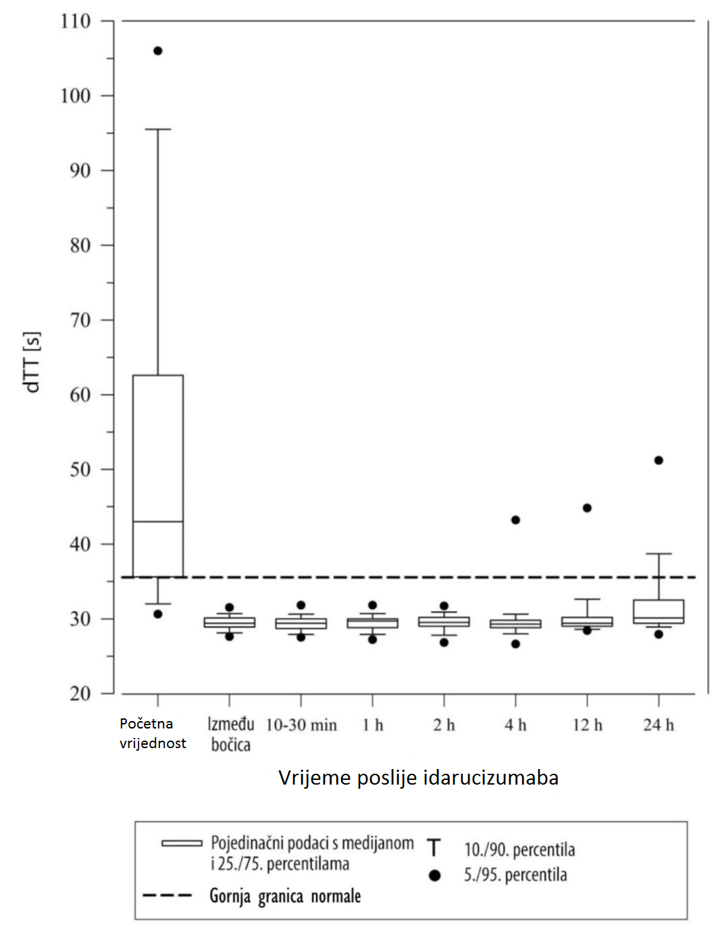

Slika 2 – reverzija produženja vremena zgrušavanja indukovanog dabigatranom utvrđena testom aPTT kod 90 pacijenata iz ispitivanja RE-VERSE AD
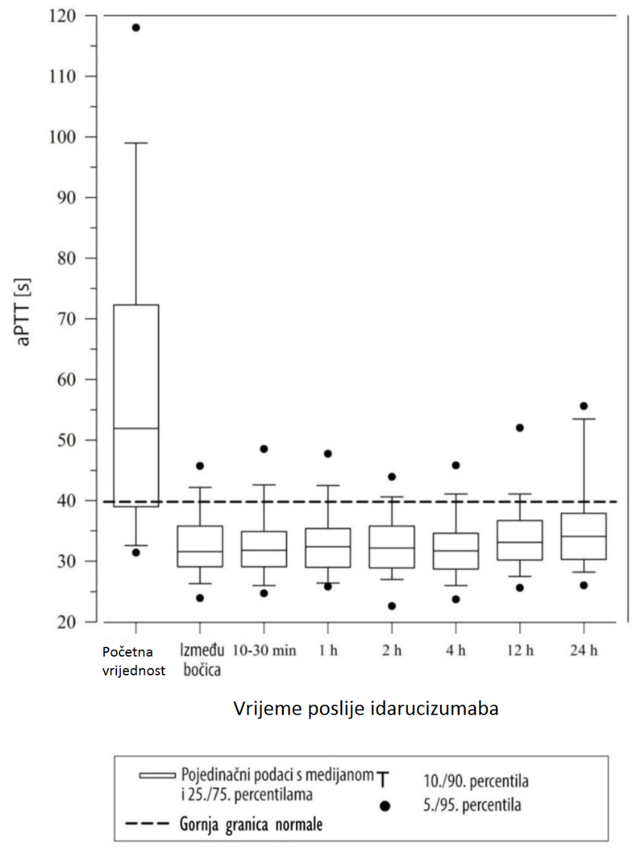

Obnova hemostaze postignuta je kod 91% pacijenata kod kojih je bila moguća evaluacija i koji su imali ozbiljno krvarenje, a normalna hemostaza je primijećena kod 92% pacijenata kojima je bila potrebna hitna procedura.

Od ukupno 123 pacijenta, 26 pacijenata je preminulo; svaki od tih smrtnih slučajeva može se pripisati bilo komplikaciji navedenog događaja ili povezanosti sa komorbiditetima. Trombotski događaji prijavljeni su kod 5 pacijenata od kojih nijedan nije bio na antitrombotskoj terapiji u vrijeme događaja, a u svakom od ovih slučajeva trombotski događaj se mogao pripisati osnovnom medicinskom stanju pacijenta. Prijavljeni su blagi simptomi potencijalne preosjetljivosti (pireksija, bronhospazam, hiperventilacija, osip ili pruritus). Nije se mogao ustanoviti uzročni odnos sa idarucizumabom. Ostala neželjena dejstva, prijavljena kod više ili jednako 5% pacijenta, bila su: hipokalijemija (9/123; 7%), delirijum (9/123; 7%), konstipacija (8/123; 7%), pireksija (7/123; 6%), pneumonija (7/123; 6%).

Farmakodinamska dejstva
Farmakodinamika idarucizumaba nakon primjene dabigatraneteksilata ispitivana je kod 141 dobrovoljca u ispitivanjima faze I, od kojih su predstavljeni podaci za reprezentativnu podgrupu od 6 zdravih ispitanika uzrasta od 45 do 64 godine, koji su primili dozu od 5 g u obliku intravenske infuzije. Medijana izloženosti dabigatranu kod zdravih ispitanika odgovarala je u rasponu primjene od 150 mg, dabigatraneteksilata dva puta dnevno kod pacijenata.

Efekat idarucizumaba na izloženost i antikoagulantnu aktivnost dabigatrana

Odmah nakon primjene idarucizumaba, koncentracije nevezanog dabigatrana u plazmi smanjile su se za više od 99%, što je dovelo do nivoa bez antikoagulantne aktivnosti.

Kod većine pacijenata utvrđena je održiva reverzija koncentracija dabigatrana u plazmi do 12 sati (≥ 90%). Kod jedne podgrupe pacijenata uočeno je vraćanje koncentracije nevezanog dabigatrana u plazmi i prateće povećanje vrijednosti testova zgrušavanja krvi, vjerovatno usljed redistribucije dabigatrana sa periferije. Ovo se dešavalo 2-24 sata nakon primjene idarucizumaba, uglavnom na vremenskim tačkama ≥ 12 sati.

Slika 3 – Koncentracije nevezanog dabigatrana u plazmi u reprezentativnoj grupi zdravih ispitanika (primjena idarucizumaba ili placeba na 0 h)

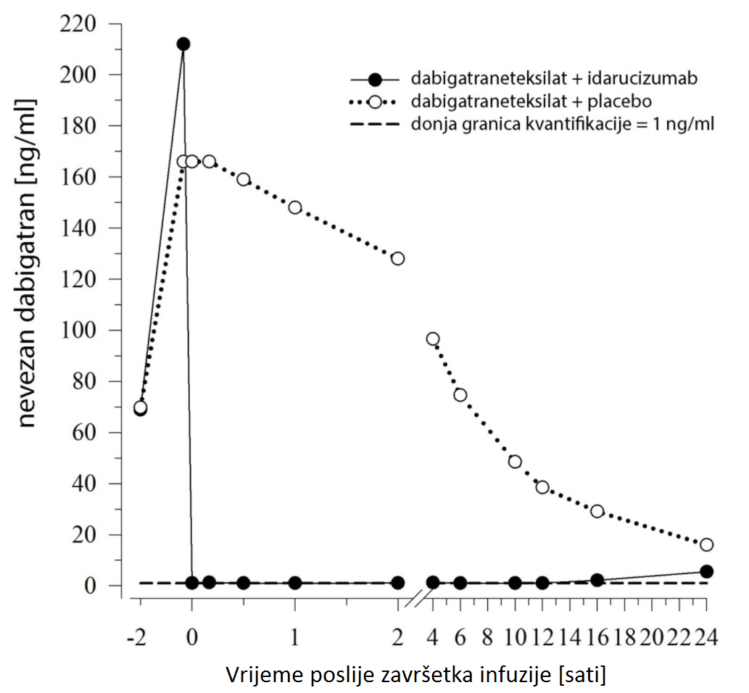

Dabigatran produžava vrijeme zgrušavanja markera koagulacije kao što su razblaženo trombinsko vrijeme (dTT), trombinsko vrijeme (TT), aktivirano parcijalno tromboplastinsko vrijeme (aPTT) i ekarinsko vrijeme zgrušavanja (ECT), što pruža približan uvid u intenzitet antikoagulacije. Vrijednost u normalnom rasponu nakon primjene idarucizumaba upućuje da pacijent više nije pod dejstvom antikoagulantne terapije. Vrijednost iznad normalnog raspona može odražavati rezidualnu aktivnost dabigatrana ili druga klinička stanja, npr. prisutnost drugih ljekova ili transfuzionu koagulopatiju. Ovi testovi su se koristili za procjenu antikoagulantnog dejstva dabigatrana. Potpuno i održivo poništenje produženja vremena zgrušavanja indukovanog dabigatranom zapaženo je odmah nakon infuzije idarucizumaba i trajalo je tokom cijelog razdoblja praćenja od najmanje 24 sata.

Slika 4 - reverzija produženja vremena zgrušavanja indukovanog dabigatranom utvrđena testom dTT u reprezentativnoj grupi zdravih ispitanika (primjena idarucizumaba ili placeba na 0 h)

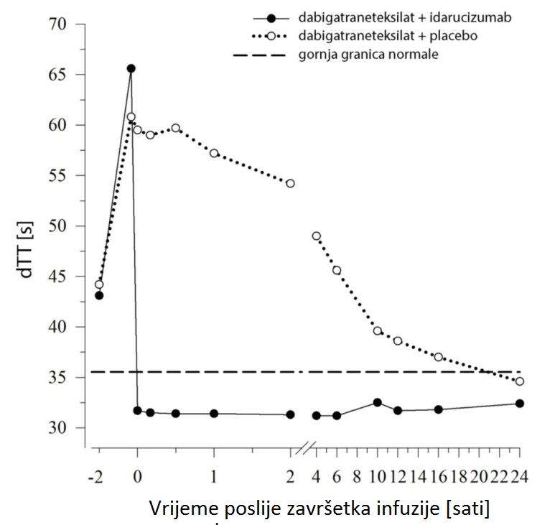

Slika 5 – reverzija produženja vremena zgrušavanja indukovanog dabigatranom utvrđena testom ECT u reprezentativnoj grupi zdravih ispitanika (primjena idarucizumaba ili placeba pri 0 h)

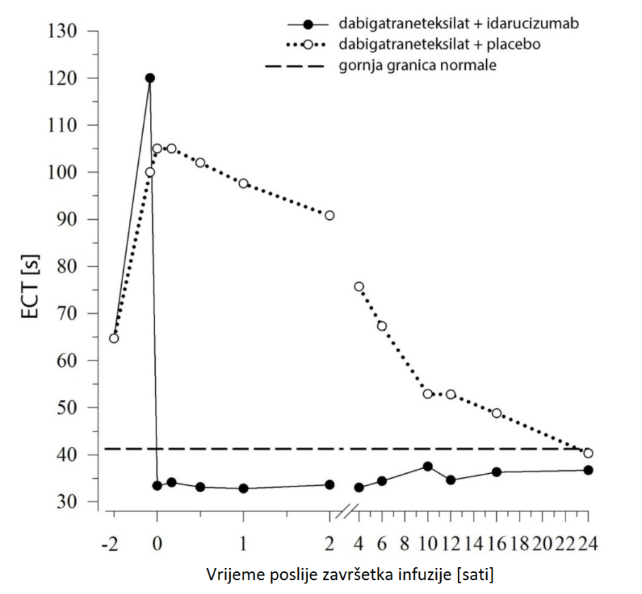

Parametri stvaranja trombina

Dabigatran ispoljava izražene efekte na parametre endogenog trombinskog potencijala (ETP). Terapija idarucizumabom normalizovala je i odnos vremena kašnjenja početka stvaranja trombina kao i odnos vremena i maksimalne vrijednosti u odnosu na početne vrijednosti kao što se utvrdilo 0,5 i 12 sati nakon završetka infuzije idarucizumaba. Idarucizumab u obliku monoterapije nije pokazao prokoagulantni efekat mjeren kao ETP, što ukazuje da idarucizumab nema protrombotski efekat.

Ponovna primena dabigatraneteksilata

Ponovna primena dabigatraneteksilata 24 sata poslije infuzije idarucizumaba dala je očekivanu antikoagulantnu aktivnost.

Imunogenost

Uzorci seruma 283 ispitanika (224 liječenih idarucizumabom) testirani su na prisustvo antitijela na idarucizumab prije i poslije terapije.

Prethodno postojeća antitijela sa unakrsnom reakcijom na idarucizumab otkrivena su kod približno 13% (36/283) ispitanika. Farmakokinetičko dejstvo ili smanjenje djelovanja idarucizumaba ili reakcije preosjetljivosti kod ovih ispitanika nijesu zapaženi.
Antitijela na idarucizumab, koja zahtijevaju hitnu terapiju, zapažena su u niskom titru kod 4% (9/224) ispitanika, što ukazuje na nizak imunogeni potencijal idarucizumaba. U podgrupi od 6 ispitanika, idarucizumab je primijenjen drugi put, dva mjeseca nakon prve primjene. Kod ovih ispitanika nijesu otkrivena antitijela na idarucizumab prije druge primjene. Kod jednog ispitanika nakon druge primjene otkrivena su antitijela na idarucizumab koja zahtijevaju hitno liječenje.

Pretklinička farmakodinamika

Model traume je izveden na svinjama primjenom tupe traume jetre nakon doziranja dabigatrana sa ciljem postizanja supraterapijskih koncentracija od oko 10 puta viših od onih u humanoj plazmi. Idarucizumab je efikasno i brzo poništio po život opasno krvarenje tokom 15 minuta, nakon primjene injekcije. Sve svinje su preživjele pri dozama idarucizumaba od približno 2,5 i 5 g. Bez idarucizumaba smrtnost u antikoaguliranoj grupi bila je 100%.

Evropska agencija za ljekove je odložila obavezu podnošenja rezultata ispitivanja lijeka Praxbind u jednoj ili više podgrupa pedijatrijske populacije u prevenciji i liječenju krvarenja povezanog sa dabigatranom (vidjeti odjeljak 4.2 za informacije o pedijatrijskoj primjeni).

5.2. Farmakokinetički podaci

Farmakokinetika idarucizumaba ispitivana je kod 224 osobe u ispitivanjima faze I, od kojih su prikazani podaci za reprezentativnu podgrupu od 6 zdravih ispitanika starosti od 45 do 64 godine, a koji su primili dozu od 5 g u obliku intravenske infuzije.

Distribucija

Idarucizumab je pokazao multifaznu kinetiku dispozicije i ograničenu ekstravaskularnu distribuciju. Nakon intravenske infuzije doze od 5 g, geometrijski srednji volumen distribucije pri stanju dinamičke ravnoteže (V_{ss}) bio je 8,9 l (geometrijski koeficijent varijacije (gCV) 24,8%).

Biotransformacija

Opisano je nekoliko puteva koji mogu doprinijeti metabolizmu antitijela. Svi ovi putevi uključuju biodegradaciju antitijela na manje molekule, tj. male peptide ili aminokiseline, koje se zatim reapsorbuju i inkorporiraju u opštu sintezu proteina.

Eliminacija

Idarucizumab se brzo eliminisao uz ukupni klirens od 47,0 ml/min. (gCV 18,4%), početno poluvrijeme eliminacije od 47 minuta (gCV 11,4%) i terminalno poluvrijeme eliminacije od 10,3 h (gCV 18,9%). Nakon intravenske primjene 5 g idarucizumaba, 32,1% (gCV 60,0%) doze se pojavilo u urinu u vremenskom periodu prikupljanja od 6 sati, a manje od 1% u sljedećih 18 sati. Pretpostavlja se da se preostali dio doze eliminisao putem katabolizma proteina, većinom u bubrezima.

Nakon terapije idarucizumabom primijećena je proteinurija. Prolazna proteinurija je fiziološka reakcija na povećano taloženje proteina u bubrezima poslije bolusa/kratkotrajne intravenske primjene 5 g idarucizumaba. Prolazna proteinurija je obično dostizala maksimalne vrijednosti oko 4 sata poslije primjene idarucizumaba, a normalizovala se tokom 12-24 sata. U pojedinačnim slučajevima prolazna proteinurija se održavala duže od 24 sata.

Pacijenti sa oštećenjem bubrega

U ispitivanjima faze I lijek Praxbind je ispitivan kod osoba s klirensom kreatinina u rasponu od 44 do 213 ml/min. Ispitanici sa klirensom kreatinina ispod 44 ml/min nijesu ispitivani u fazi I.

Zavisno od stepena oštećenja bubrega ukupni klirens se smanjio u poređenju sa zdravim ispitanicima, što je dovelo do povećane izloženosti idarucizumabu.

Na osnovu farmakokinetičkih podataka kod 68 pacijenata sa različitim stepenom oštećenja funkcije bubrega (medijana klirensa kreatinina 19,2-126 ml/min) procijenjeno je da se srednja izloženost idarucizumabu (AUC_{0-24 h}) povećava za 26% kod pacijenata sa blagim (CrCl 60-90 ml/min), za 78% kod pacijenata sa umjerenim (30-60 ml/min) i za 199% kod pacijenta sa teškim (0-<30 ml/min) oštećenjem bubrega. Budući da se dabigatran takođe izlučuje primarno putem bubrega, povećanja u izloženosti dabigatranu zapažena su i kod pacijenata sa pogoršanom funkcijom bubrega.

Na osnovu ovih podataka i obima antikoagulantnog dejstva dabigatrana kod pacijenata, izgleda da oštećenje bubrega ne utiče na antagonistički efekat idarucizumaba, iako je zaključak za pacijente sa teškim oštećenjem bubrega izveden samo iz male podgrupe pacijenata.

Pacijenti sa oštećenjem jetre

Praxbind nije ispitivan kod pacijenata sa oštećenjem jetre. Poznato je da se fragmenti antitijela eliminišu uglavnom putem proteolitičkog katabolizma u bubrezima. Ne očekuje se da oštećenje jetre utiče na farmakokinetiku idarucizumaba.

Stariji pacijenti/ pol/ rasa

Na osnovi farmakokinetičkih analiza populacije, pol, životno doba i rasa nemaju klinički značajan efekat na farmakokinetiku idarucizumaba.

5.3. Pretklinički podaci o bezbjednosti

Pretklinički podaci ne ukazuju na poseban rizik za ljude na osnovu ispitivanja toksičnosti ponovljenih doza u trajanju do četiri nedjelje kod pacova i dvije nedjelje kod majmuna. Farmakološke studije bezbjednosti nijesu pokazale efekte na respiratorni, centralni nervni ili kardiovaskularni stistem.

Ispitivanja u cilju procjene mutagenog i karcinogenog potencijala idarucizumaba nijesu sprovedena. Na osnovu njegovog mehanizma djelovanja i karakteristika proteina, ne očekuju se karcinogeni ili genotoksični efekti.

Ispitivanja u cilju procjene potencijalnih efekata idarucizumaba na reprodukciju nijesu sprovedena. Tokom intravenskih ispitivanja toksičnosti ponovljenih doza u trajanju do četiri nedjelje kod pacova i dvije nedjelje kod majmuna, na reproduktivnom tkivu ni kod jednog pola nije potvrđeno dejstvo koje bi bilo u vezi s terapijom. Pored toga, vezivanje idarucizumaba na humana reproduktivna tkiva nije zapaženo u ispitivanju tkivne unakrsne reaktivnosti. Na osnovu toga, pretklinički rezultati ne ukazuju na rizik za plodnost ili embriofetalni razvoj.

Nije primijećena lokalna iritacija krvnog suda nakon intravenske ili paravenske primjene idarucizumaba. Formulacija idarucizumaba nije dovela do hemolize humane pune krvi in vitro.

6. FARMACEUTSKI PODACI

6.1. Lista pomoćnih supstanci

natrijum acetat, trihidrat
sirćetna kiselina, glacijalna
sorbitol
polisorbat 20
voda za injekcije

6.2. Inkompatibilnosti

Ovaj lijek se ne smije miješati sa drugim ljekovima.

6.3. Rok upotrebe

Rok upotrebe neotvorenog lijeka: 2 godine.
Rok upotrebe nakon prvog otvaranja: upotrijebiti odmah.

Nakon prvog otvaranja bočice, hemijska i fizička stabilnost idarucizumaba pokazana je za 1 sat na sobnoj temperaturi.

Sa mikrobiološke tačke gledišta, lijek je potrebno upotrijebiti odmah nakon otvaranja.
Ako se lijek ne upotrijebi odmah, korisnik je odgovoran za vrijeme i uslove čuvanja prije i tokom upotrebe.

6.4. Posebne mjere upozorenja pri čuvanju lijeka

Čuvati u frižideru na temperaturi 2°C-8°C, u spoljašnjem pakovanju radi zaštite od svjetlosti.

Ne zamrzavati.

Neotvorena bočica može se prije upotrebe čuvati na sobnoj temperaturi (do 25°C) tokom perioda od 48 sati, u originalnom pakovanju zaštićena od svjetlosti, ili tokom perioda od 6 sati ukoliko je izložena svjetlosti.

Za uslove čuvanja nakon prvog otvaranja lijeka vidjeti odjeljak 6.3.

6.5. Vrsta i sadržaj pakovanja

Unutrašnje pakovanje: staklena bočica (staklo tipa I) sa čepom od butil gume i aluminijumskim zatvaračem, sadržaj bočice 50 ml rastvora.
Spoljašnje pakovanje: složiva kartonska kutija u kojoj se nalaze dvije bočice od po 50 ml rastvora za injekciju/infuziju i Uputstvo za pacijenta.

6.6. Posebne mjere opreza pri odlaganju materijala koji treba odbaciti nakon primjene lijeka

Za ljekove za parenteralnu primjenu kao što je Praxbind vizuelni pregled rastvora prije primjene podrazumijeva da u rastvoru ne smiju biti prisutne vidljive čestice ili promjena boje.

Praxbind se ne smije miješati sa drugim ljekovima. Već postojeća intravenska linija može se upotrijebiti za primjenu lijeka Praxbind. Linija se prije i nakon završetka infuzije mora isprati rastvorom 9 mg/ml (0,9 %) natrijum hlorida za injekciju. Nijedna druga infuzija se ne smije paralelno primijeniti kroz isti intravenski pristup.

Praxbind je namijenjen samo za jednokratnu upotrebu i ne sadrži konzervanse (vidjeti odjeljak 6.3).

Nijesu zapažene inkompatibilnosti između lijeka Praxbind i infuzionih kompleta od polivinilhlorida, polietilena ili poliuretana ili polipropilenskih špriceva.

6.7. Režim izdavanja lijeka

Ograničen recept.

7. NOSILAC DOZVOLE

Glosarij d.o.o., Vojislavljevića 76, 81 000 Podgorica, Crna Gora

8. BROJ PRVE DOZVOLE/ OBNOVE DOZVOLE

Praxbind®, rastvor za injekciju/infuziju, 2,5 g/50 ml, bočica, staklena, 2 x 50 ml: 2030/17/402 - 2370

9. DATUM PRVE DOZVOLE/ DATUM OBNOVE DOZVOLE

Praxbind®, rastvor za injekciju/infuziju, 2,5 g/50 ml, bočica, staklena, 2 x 50 ml: 06.12.2017. godine

10. DATUM POSLEDNJE REVIZIJE TEKSTA SAŽETKA OSNOVNIH KARAKTERISTIKA LIJEKA

Decembar, 2017. godine

